Aula de Innovación del Proyecto Conectate al Conocimiento

Introducción

Un Aula de Innovación es un espacio físico donde se integran herramientas y servicios tecnológicos (informáticas, de comunicaciones y audio visuales) con los procesos de aprendizaje.

Las aulas de innovación proveen un espacio con herramientas y servicios tecnológicos suficientes para satisfacer las necesidades de las escuelas primarias públicas. Se incluyen computadoras, impresoras, cámaras digitales, proyectores multimedia, escáner, impresores a colores, equipos de comunicaciones y otros. A través del Aula de Innovación la comunidad tiene acceso a Internet, interconexión con otras escuelas y acceso a servicios como correo electrónico, foros de discusión, chat, publicación de contenidos, educación a distancia, almacenamiento de datos, etc. El Proyecto conéctate provee todos los servicios de adecuación del aula, equipamiento, mobiliario, servicios y soporte.

El aula ha sido diseñada haciendo énfasis en la seguridad, tanto de los usuarios como del aula misma y su contenido. La red eléctrica del Aula de Innovación es totalmente independiente del resto de la escuela. Internamente la red eléctrica del aula está dividida en tres paneles de distribución, uno para aires acondicionados, otro para luminarias y uso general y otro para equipo electrónico. Todos los tomacorrientes para equipo electrónico son fácilmente identificables por su color naranja.

Existe un tubo terminado en una caja ciega dentro del aula que permite la entrada de cables al aula sin requerir perforar las paredes. Todas las aulas cuentan con aires acondicionados, deshumidificadores, extintores de incendio, alarmas de humo y lámparas redundantes de emergencia de encendido instantáneo.

1. Adecuación del Aula de Innovación

- El salón es preparado para albergar el Aula de Innovación realizando las siguientes adecuaciones:

  - Reparación y reforzamiento del techo.
  - Reparación o Instalación de piso.
  - Instalación o reparación de cielo raso.
  - Reparación y pintura de paredes.
  - Instalación de dos (2) puertas de seguridad.
  - Reparación o instalación de red eléctrica.
  - Retiro de aires acondicionados existentes.
  - Instalación de luminarias.
  - Instalación de lámparas de emergencia.
  - Instalación de detectores de humo.
  - Instalación de extintor de incendios.
  - Instalación de cableado telefónico.
- Todos los materiales reemplazados o removidos en las aulas como tomacorrientes y material eléctrico, verjas, ventanas, puertas, etc., deben ser inventariados y entregados a la dirección del plantel con nota de lo que está siendo entregado en sitio; dicha nota debe estar firmada por el Contratista y el director(a) de la escuela. Una copia deberá ser entregada al Proyecto Conéctate al final del trabajo, otra a la dirección de la escuela y el Contratista conservará la original firmada.
- Todas las Aulas de Innovación deberán tener un pasillo techado unido a todos los pabellones de la escuela en caso de que este pasillo no existiera, el contratista debe asumir realizar marquesina completa hasta el pabellón donde se encuentre el aula de innovación. Los estudiantes no deben mojarse con agua de lluvia para ingresar al Aula de Innovación.
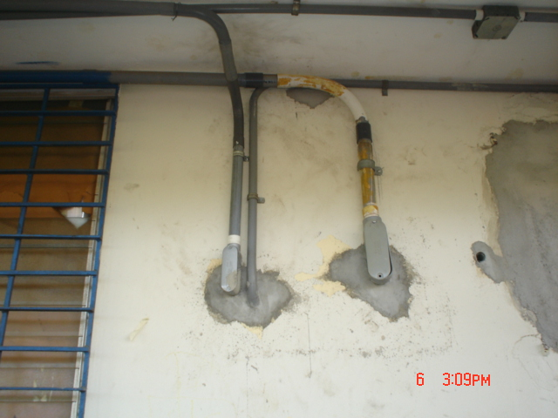
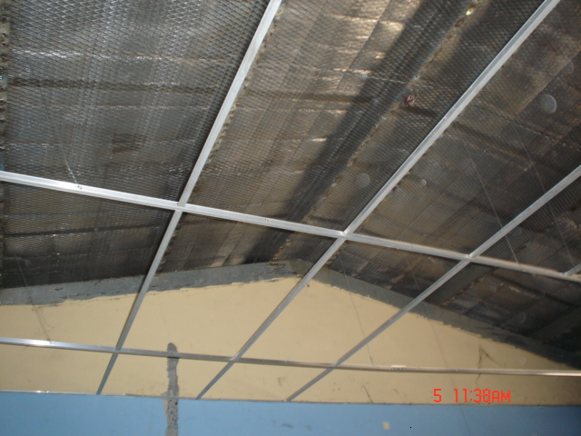

Instalación de Red Eléctrica.

Instalar una red eléctrica para el aula con las siguientes características:
- La alimentación eléctrica del aula debe instalarse directamente del panel principal de la escuela a los paneles de distribución en el aula, el calibre del conductor que llegará al aula desde el panel principal debe soportar la carga instalada en el aula y el mismo debe ser # 4THW.
- El Contratista debe cerciorarse de que en el panel principal exista capacidad para la carga adicional a instalar; en caso de que el interruptor principal no pueda soportar la carga adicional, el Contratista debe reemplazarlo por uno que brinde la capacidad necesaria.
- En los casos donde el Contratista aumente la capacidad del interruptor principal se debe notificar al Proyecto y a la dirección de la escuela por escrito.
- El sistema eléctrico del aula se dividirá en tres (3) paneles de distribución, uno para luminarias, y tres (3) tomacorrientes incluyendo el del deshumidificador, el segundo panel será sólo para los tomacorrientes de equipo electrónico (tres tomas por circuito máximo) y otro para acondicionadores de aire.
- Entregar a la dirección de la escuela un (1) plano eléctrico original y al Proyecto una copia del plano eléctrico del Aula de Innovación, el mismo debe tener toda la información de los tomacorrientes, paneles de distribución, carga y luminarias. Este plano debe estar debidamente firmado por un profesional idóneo (ingeniero eléctrico o electromecánico) reconocido por la Sociedad Panameña de Ingenieros y Arquitectos (SPIA).
- Los paneles deben tener tapa, quedar instalados uno al lado del otro, estar a la misma altura y estar localizados a más de 3mts. de cualquiera de las dos (2) puertas, los mismos no podrán ser colocados en la pared donde se instalará en tablero del Aula de Innovación.
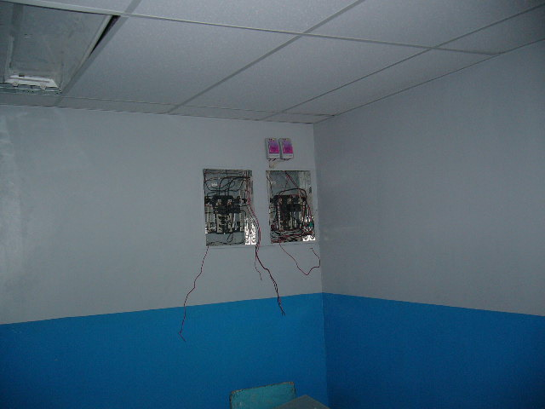
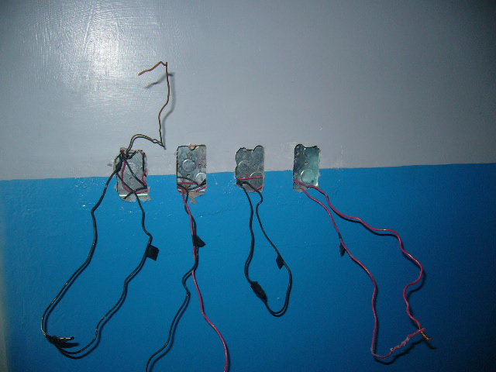

Panel A (Equipo Electrónico)

En el panel A deben instalarse los circuitos de tomacorrientes para equipo electrónico según las siguientes especificaciones, se deben etiquetar los Paneles:
- Utilizar circuitos de 20A.
- Conectar un máximo de 3 tomacorrientes en cada circuito.
- Instalar un tomacorriente por cada metro de pared, en tres paredes (no incluye la pared donde va el tablero);
- Instalar un (1) tomacorriente a un metro de la esquina, en la pared donde va el tablero, siempre del lado derecho observando la pared.
- Instalar un (1) tomacorriente en esta vertical a 30cm del cielo raso, tomando en cuenta como referencia el toma corriente del punto d).
- Instalar un tomacorriente empotrado en el piso a un tercio del largo del salón y al centro del ancho del salón.
- Utilizar solamente tomacorrientes de pared dobles, polarizados, aislados de 120v/ 20A, color naranja.
- Todos los tomacorrientes deben ser instalados con el borde inferior entre 40cm y 45cm sobre el nivel del piso terminado.
- Todos los tomacorrientes deben quedar nivelados y a la misma altura.
- Todos los tomacorrientes deben quedar firmemente sujetos con dos (2) tornillos a la caja.
- La tapa debe ser del mismo color del tomacorriente.
- El tomacorriente de piso debe ser polarizado, sencillo de 120v/15A diseñado especialmente para empotrar en piso con tapa protectora.

Panel B (Luminarias y Equipo no Electrónico)
En el panel B se instalarán varios circuitos para luminarias y un circuito con tres (3) tomacorrientes para equipo no electrónico según las siguientes especificaciones:
- Dos (2) de los tomacorrientes para equipo no electrónico serán polarizados dobles de 120v/15amp., instalados aproximadamente en el centro de la pared donde va el tablero, con separación de un metro entre ellos y al mismo nivel de los tomacorrientes para equipo electrónico. Ver 1.1.1.
- Un (1) tomacorriente se instalará para el deshumidificador como se explica en el punto Error: Reference source not found.
- La cantidad de circuitos a instalar dependerá de la cantidad de luminarias instaladas en el aula, a razón de 4 luminarias por cada circuito como máximo.

Panel C (Aires Acondicionados)

En el panel C se instalarán dos (2) circuitos para aire acondicionado, según las siguientes especificaciones:
- Las salidas para acondicionadores de aire serán ubicadas en la pared que el Proyecto designe, en la parte externa del aula empotradas (dos salidas en alambre #10THW, con tapa de repello y tapa rectangular), con separación de un tercio y dos tercios del ancho de la pared a una altura de aproximada de 70cm por debajo del nivel del cielo raso terminado. Cada salida en un circuito independiente.

- Instalación de Equipo y Mobiliario

El aula de innovación contempla la ubicación de mesas, sillas y equipo computacional. Los equipos computacionales estarán organizados según la descripción de diagrama No.1 (ver figura 1).

Al aula de innovación le son asignados equipos de acuerdo a la cantidad de estudiantes (considere el grupo de estudiantes con mayor cantidad) , luego los divide en dos y esa será la cantidad máxima de computadores, al cual se unirá una impresora, un scanner, un servidor, una cámara digital y una pantalla de proyección. Además cuenta con enlaces de Internet.

Las computadoras vienen preparadas de fábrica con un proceso de preparación otorgado por el Proyecto Conectate.

El técnico debe sacar las computadoras de cada caja, instalar dos computadoras por cada mesa y conectar todos los accesorios. Debe asegurarse que el equipo enciende, debe prepararle la configuración inicial y verificar al azar 5 maquinas diferentes para garantizar que el equipo funciona correctamente.

Igualmente se instala el servidor que viene preparado desde el proyecto con la información correspondiente de la escuela, el técnico debe verificar su configuración. Si el aula cuenta con su acceso Internet ya instalado, debe verificarse que todas las computadoras tienen conectividad y configurar los equipos tomando en cuenta la información por escuela sobre la configuración de direccionamiento Internet.

En este momento el Proyecto Conectate al Conocimiento ha instalado dos diferentes modelos de aula debido al equipo computacional que se ha adquirido.

Modelo 1

15 Computadores
1 Servidor
1 Impresora
1 Pantalla para proyección
24 Puntos de cableado estructurado con molduras
1 Switch de 24 puertos
1 Cámara Digital

Modelo 2

23 Computadores con tarjetas inalámbricas
1 Servidor
1 Impresora
1 Pantalla para proyección
1 Wireless –G
1 Cámara Digital

En el aula de innovación una de las computadoras va asignada al maestro CAI, el servidor que se utiliza para almacenar la información del trabajo diario de los niños y en las computadoras restantes los niños trabajan en parejas.

Cada computadora utilizada por los niños contiene un grupo de programas que le permitirá realizar el trabajo bajo la metodología establecida por el proyecto.

La computadora utilizada por el maestro y los niños de aula de innovación cuenta con la siguiente configuración:

Sistema Operativo Windows Xp Profesional
Microsoft Office (Word , Excel, Power Point, Outlook)
Cmaptools (herramienta para construir mapas conceptuales)
Programa de manejo del scanner
Programa de manejo para la impresora
Programa de manejo para la cámara digital

La computadora que guarda los trabajos de los niños, el servidor, contiene la siguiente configuración:

Sistema Operativo Linux
Programa Campserver(servidor de mapas conceptuales)
Programa para el manejo de la impresora

Figura No.1
Los enlaces de Internet dentro del aula de innovación están definidos por diferentes tecnologías tales como: Ipaccess, adsl, Frame Ralay y antenas satelitales. (Ver Figura 2, Figura 3, Figura 4, Configuración de enlaces)

Muestra de algunas aulas ya instaladas

Modelo 1
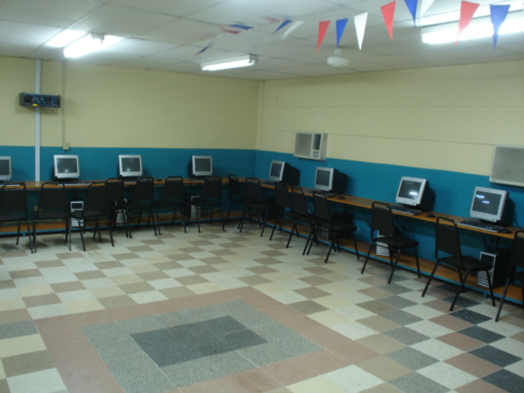

Escuela Árabe de Libia.

Modelo 2
Escuela Los Llanos de Ocú
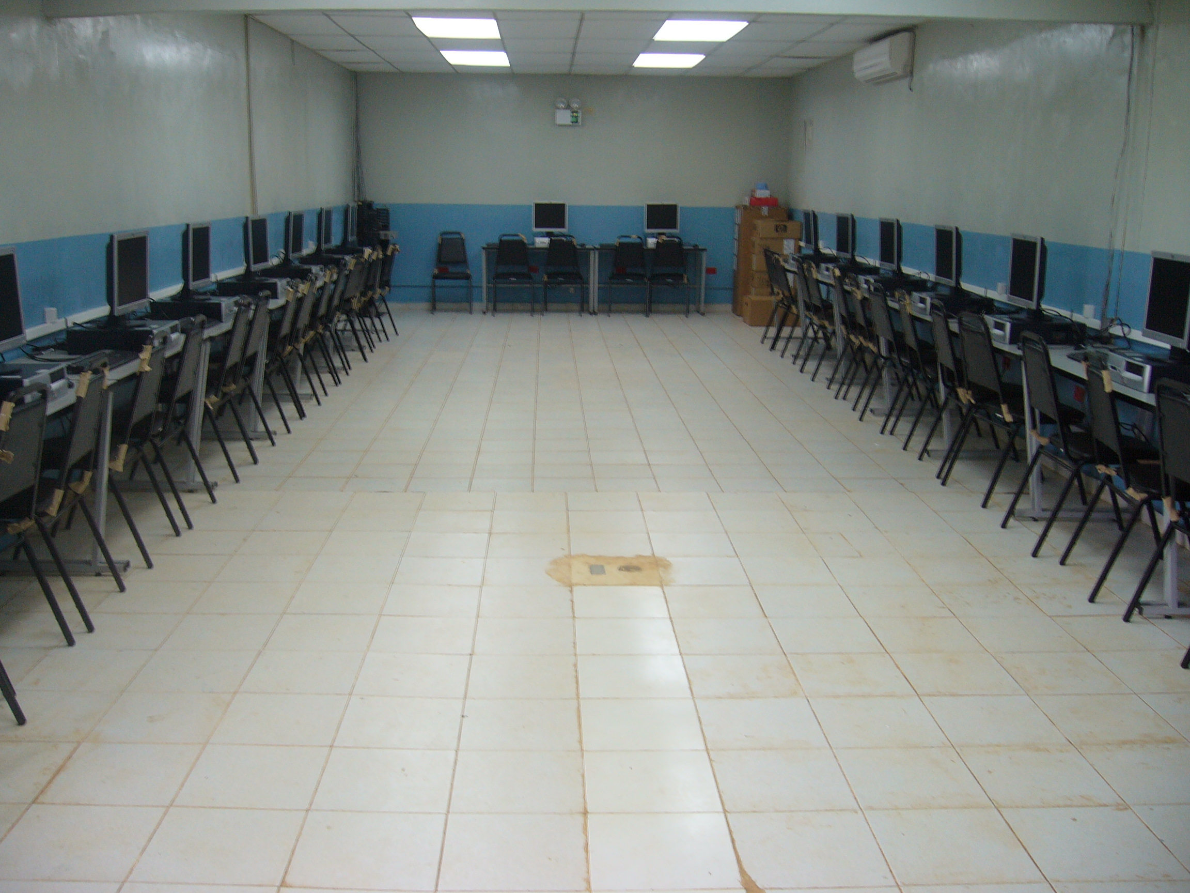

Modem
Servidor
Swicht
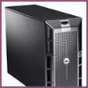
15 Computadores
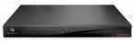
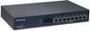
Configuración del Aula de Innovación utilizando Cableado Estructurado
o
Servidor DHCP activado
Figura No. 2
Modem
Servidor
23 Computadores
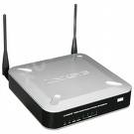
Configuración del Aula de Innovación utilizando Wireless
Servidor DHCP activado
Wireless como Router
Figura No. 3
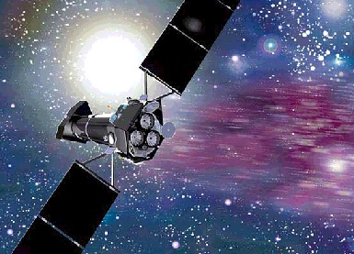
Configuración del Aula de Innovación utilizando Antena Satelital
Satélite
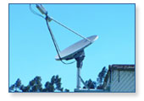
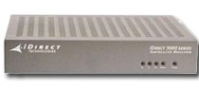
Antena en la Escuela
Modem
Servidor DHCP activado
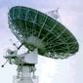
Wireless como Router

23 Computadores

Proveedor

Servidor

Figura No. 4
- Preparación de Equipo Computacional

  - Preparación de Equipo para los Estudiantes y Docentes

    - Configuración de Clientes

  - Preparación de Equipo Servidor

    - Configuración de Servidor

  - Preparación de Equipo Wireless

    - Configuración de Wireless

- Diseño de la Red

